クラウドプログラミング

1.概要

今回改良したのはアカウントを登録して、クイズを作成し、クイズを解くとスコアがクラウドに保存されるアプリである。

Monacaでクイズアプリを作る（前半）

<https://mbaas.nifcloud.com/doc/current/tutorial/monaca_quiz_01.html>

を元に改良した。

2.改良点

このクイズアプリはデフォルトでは選択肢が3つしかないので、選択肢を4つになるように改良した。

デフォルト 改良後

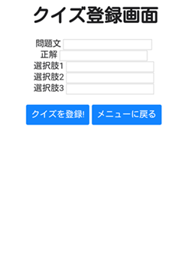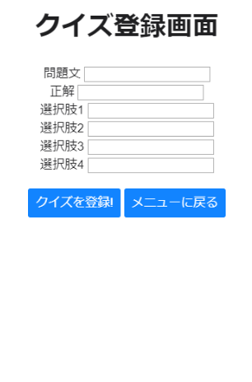

3.使い方

・「スタートする」をクリック。

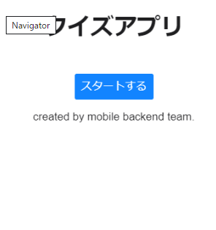

・ユーザー名とパスワードを入力して、ログインまたは、新規登録をクリック

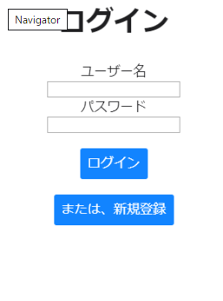

・「クイズを作る」をクリックして、クイズの内容を登録する。

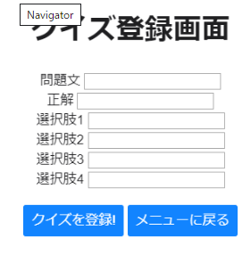

・「クイズを解く」をクリックして、クイズを解く。

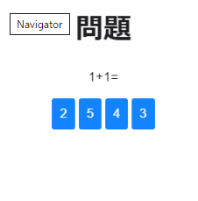

この問題では答えが2なので2を押すと正解になり次の問題が表示されます。

4．修正できなかった不具合

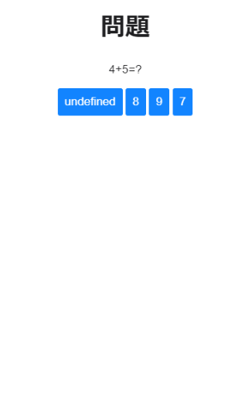

まれに出題されるクイズの選択肢の中にundefinedと表示される不具合が発生します。この原因として改良する前に登録されたクイズの選択肢が3つしかないため、4つ目の選択肢が表示できないのではと考えました。

5.感想

　この講義を通して、ユーザーの情報をクラウドサーバーに保存する方法を学びました。講義で習ったことを活かして自分でアプリを制作してみたいです。